
Steriss v0.4
Tool zur Risserkennung in CT Bildern.
Beschreibung
Steriss dient der Segmentierung von Rissen in Bilderstapeln aus Untersuchungen mittels der Computertomographie.
Das grundlegende Prinzip verwendet eine einfache Schwellwertberechnung, um Risse (dunkle Stellen) von Material (helle Stellen) zu trennen. Zusätzlich werden Mittel der Wahrscheinlichkeitsrechnung angewandt, um Antialiasing Effekten entgegen zu wirken.
Schwellwertberechung
Der Helligkeitswert eines jeden Pixels wird mit einer Grenze verglichen. Liegt er darüber, so handelt es sich um Material, darunter um Luft – also den Riss.
Bedienung
Steriss wird über die Konsole aufgerufen und durch Übergabe von Parametern gesteuert. Die wichtigsten Parameter sind dabei die '-input' und '-output' Parameter, welche die Eingabe- und Ausgabeordner konfigurieren.
Konsolensteuerung
steriss.exe – ein Konsolenprogramm dient häufig der schnellen Ausführung, da es oftmals leichter in einen vorhandenen Workflow (etwa Batchfiles) integriert werden kann.
Beispiel:
steriss -input C:\TPA\Daten_03 -output C:\TPA\Auswertung_12
Im Eingabeordner müssen durchnummerierte PGM, TIF oder BMP Dateien vorliegen, welche zur Verarbeitung eingelesen werden. Daten anderen Typs werden ignoriert. Das Ausgabeverzeichnis sollte zu Beginn leer sein und wird nach Durchlauf von steriss die Ergebnisse beinhalten.

Steriss kann verschiedene Algorithmen zur Verarbeitung einsetzen, welche über den optionalen Flag '-algorithm <name>' angegeben werden.
Algorithmen
'plain' | Der Standardalgorithmus. Jedes Bild wird für sich betrachtet und unabhängig von allen anderen segmentiert. Zur Segmentierung jeden Pixels werden sein eigener Wert und die der Umgebung betrachtet.  Flags mit Auswirkungen auf den Algorithmus:  - threshold  - border_threshold
'cube' | Funktioniert analog dem Algorithmus 'plain'. Lediglich bei der Betrachtung der Umgebung eines Pixels werden drei-dimensional alle den Pixel (in 3d Voxel) umgebenden Werte betrachtet.  Flags mit Auswirkungen auf den Algorithmus:  - threshold  - border_threshold

Flags
Eine Liste der Flags kann auch über den Aufruf 'steriss --help' auf der Konsole ausgegeben werden.
Parameter
Werden einem Programm während der Ausführung übergeben und beeinflussen den Ablauf
'-threshold <value>' Gibt den Schwellwert an, ab dem ein Punkt dem Material zugeordnet wird, also nicht mehr als Spalt gilt. Angabe in Promille, Wertebereich ist somit 0.0 – 1000.0
'-border_threshold <value>' Gibt den Schwellwert an, der sekundär zur Materialzuordnung verwendet wird. Sprich liegt der aktuelle Punkt unter dem border-threshold und ein benachbarter Punkt unter dem normalen threshold, so wird der aktuelle Punkt dennoch als Spalt gewertet.
'-verbose' Erweiterte Informationen während der Programmausführung. Kann gerade bei sehr vielen Bildern zu sehr viel Text führen!
'-logfile <datei>' Zur Umleitung der Konsolenausgabe in eine Datei für spätere Archivierung oder Auswertung.
'-voxelfile' Veranlasst Steriss zusätzlich zu den markierten Rissen in den Bildern eine 3D Struktur im STL Format zu schreiben.
Hinweis: Da die Ascii Variante des STL Formates verwendet wird, ist mit Dateien im Gigabytebereich und extrem langen Laufzeiten von Steriss zu rechnen!
'-output_stem <endung>' Ändert das Ausgabeformat der Bilder im Ausgabeordner. Empfohlene Formate: pgm, ppm, png, tif oder bmp
'-overlay_color <rrrgggbbb>' Konfiguriert die Farbe, mit der ein Spalt markiert wird im RGB Format. Standardeinstellung ist hier 000 000 000, also Schwarz. Wird ein anderer Wert angegeben, so wird das Originalbild mit dem erkannten Spalt überlagert und als farbiges Bild abgespeichert.
Hinweis: Dementsprechend muss für eine farbige Ausgabe die Endung mittels '-output_stem' auf png, bmp oder ppm festgelegt werden, da die anderen Formate nur Graufstufenbilder unterstützen.
Beispiel
Die folgende Zeile zeigt einen exemlarischen Aufruf der Konsolenversion von Steriss mit „D:\tpa\data1“ als Eingabe- und „D:\Auswertung12“ als Ausgabeverzeichniss. Als Threshold wurden 120‰, als sekundärer Schwellwert 200‰ gewählt. Für die Berechnung kommt der „cube“ Algorithmus zum Einsatz
Examplarischer Aufruf von steriss:
steriss.exe -input D:\tpa\data1 -output D:\Auswertung12 -threshold 120 -border_threshold 200 -algorithm cube
Graphische Oberfläche
Graphische Anwendung
steriss_gui.exe – auch wenn der Einstieg über eine Oberfläche leichter fällt, kann es trotzdem länger dauern eine bestimmte Konfiguration zu starten. Außerdem ist ein Stapelaufruf über die Oberfläche nicht möglich.
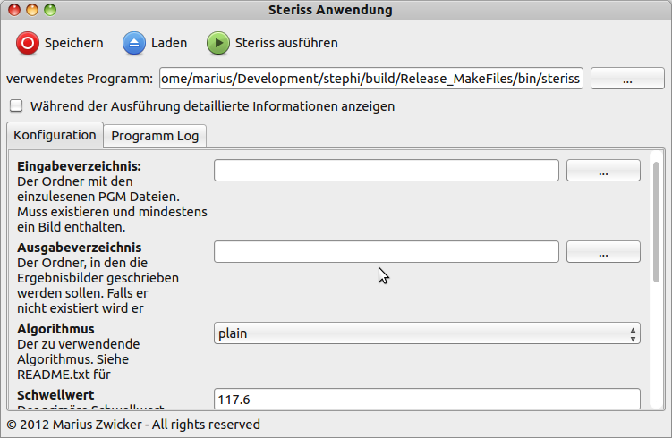
Steriss beinhaltet auch eine graphische Oberfläche. Diese kann per Doppelklick auf steriss_gui.exe gestartet werden und verwendet intern ebenfalls die Konsolenvariante. Somit können auch hier sämtliche Algorithmen und Optionen genutzt werden. Die Anwendung stellt eine einfache Oberfläche zur Konfiguration der zahlreichen Optionen zur Verfügung und erlaubt das Abspeichern sowie das Laden von Einstellungen.
Bei der Verwendung sollte die folgende Reihenfolge eingehalten werden:
- Laden alter Einstellungen oder Festlegen der verschiedenen Parameter
- Start der Berechnung über Klick auf „Steriss ausführen“
- Abwarten der Berechnung
Lieferumfang
Steriss unterstützt Linux, Mac OS und Windows. Im Archiv finden sich folgende Ordner:
- win32 – Dateien zur Ausführung unter Windows 32bit
- win64 – Dateien zur Ausführung unter Windows 64bit
Pakete für Linux oder Mac OS sind auf Anfrage erhältlich.

